JSP 중간고사 총정리 20241519 조예성
Java 개발도구: JDK
JSP 실행 환경: Tomcat
프로그래밍 도구: Eclipse, IDE
웹 페이지(자원)의 주소/위치: URI, Uniform Resource Locator
웹 페이지(자원)의 식별자: URI, Uniform Resource Identifier
URL 형식: 프로토콜, 서버이름, 경로, 쿼리문자열
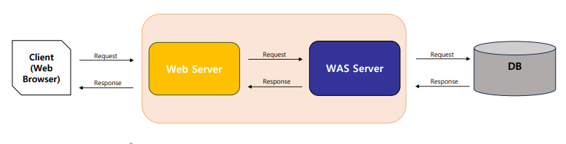
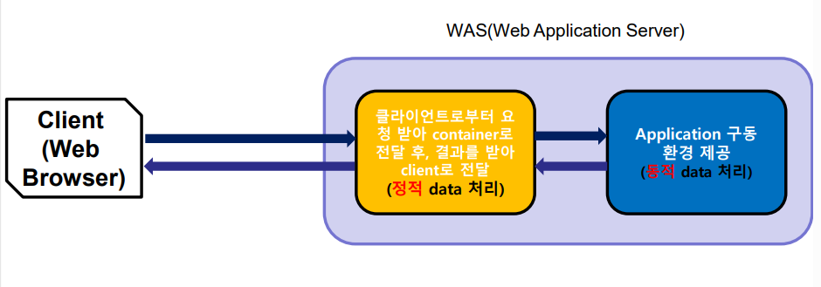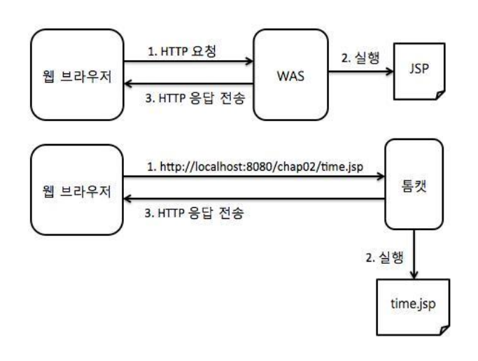
JSP 페이지 구성요소 (디렉티브, 스크립트, 스크립틀릿, 표현식, 선언, 표현 언어, 기본 객체, 정적인 데이터, 표준 액션 태그, 커스텀 태그, 태그 라이브러리)
Web 서버 대표적인 3개: (Apache, Windows Server, WIldFly)
WAS(Wab Application Server) 대표적인 3개: (Apache Tomcat, Tmax JEUS, WildFly)
DB: (Oracle, My SQL, Ms SQL)
이미지, CSS등 움직이지 않는 자원의 명칭: 정적 자원
실행할 때마다 새롭게 불러오는 자원의 명칭: 동적 자원
JSP에서 가장 많이 사용되는 객체: Request
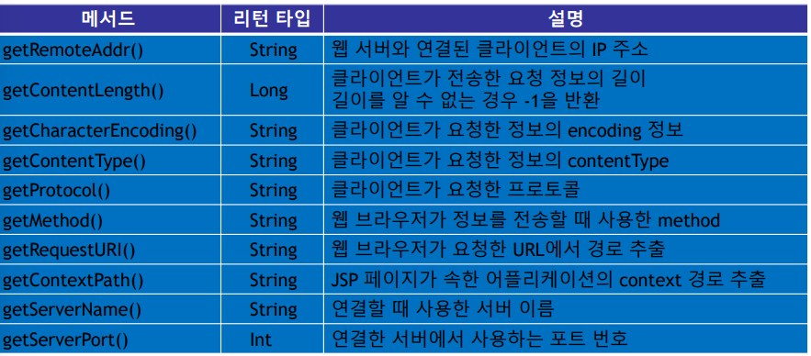
웹 브라우저에 보내는 응답 정보를 가지는 객체는:
JSP 주석 모양: <%-- --%>
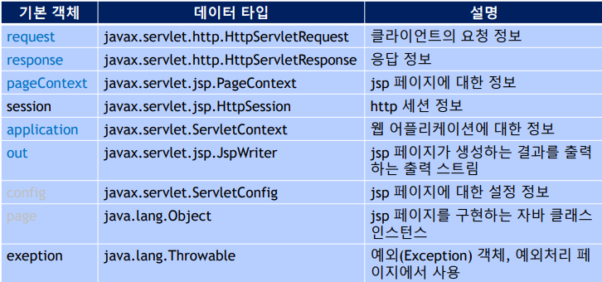
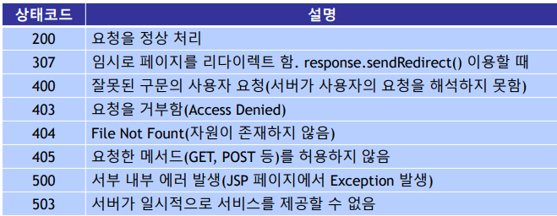
서버에서 웹 브라우저에 전송한 데이터의 명칭은?: Cookie
구성요소: 이름, 값, 유효시간, 도메인, 경로
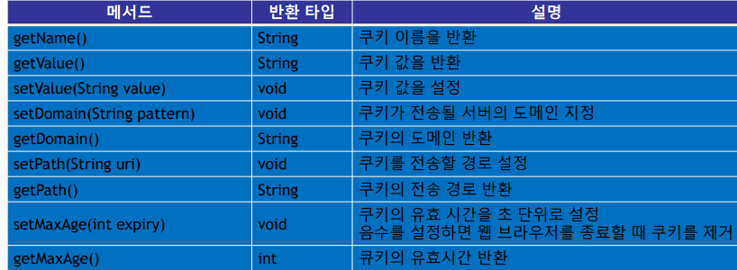
표현 언어의 영어명칭: Expression Language; EK
표현언어가 제공하는 기능: JSP의 4가지 기본 객체가
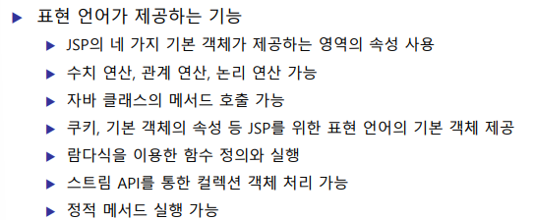
표현언어의 수치 연산은 숫자 데이터가 null이면 0으로 처리하지 않는다 (O, X)
표현 언어의 수치 연산자: +, -, *, /, %, mod, -(단항)
비교 연산자: == eq, != ne, <lt, >gt,<= le, >=ge
논리연산자: && and, || or, ! not
주어진 값이 null, “”, 0 빈 Map, 빈 Collection 이면 true를 반환하는 연산자는?: empty
비교선택 연산자 형식: ${식 ? 값1 : 값2}
문자열 연결하는 법: ${“ “+” “+” “}
스크립틀릿으로 사용하는 자바 코드를 HTML 태그 형식으로 사용할 수 있도록 하는 라이브러리는?: Java Standard Tag Library, JSTL
데이터베이스 관리 시스템 영문 명칭: DataBase Management System, DBMS
